В Николаеве ликвидирован Черноморский судостроительный завод
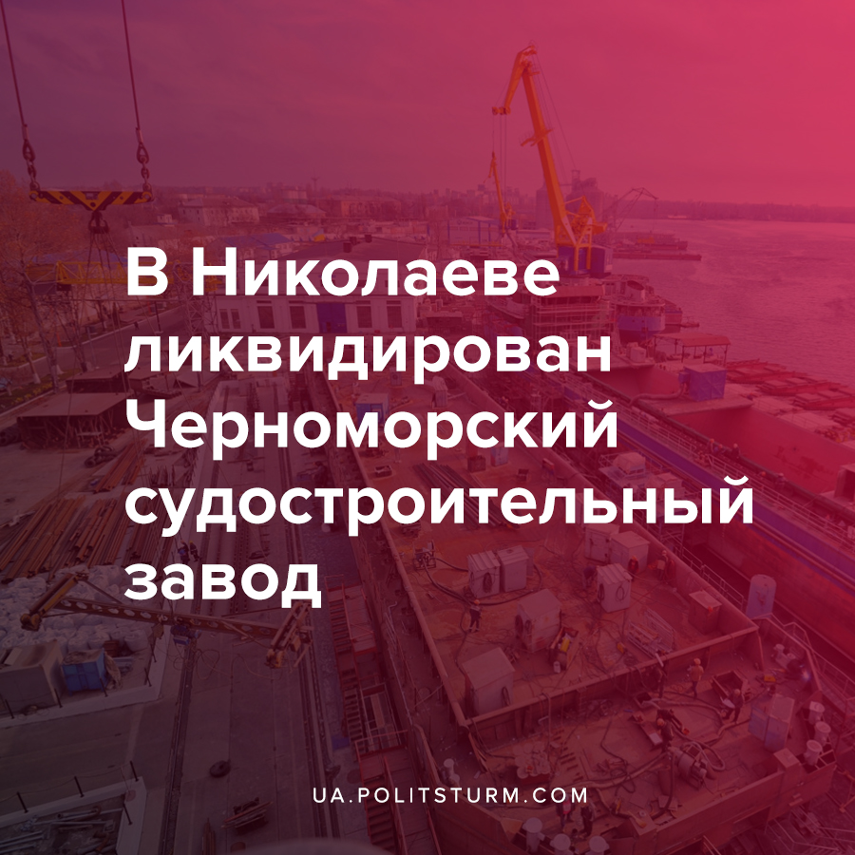

Оригинальная статья
2021-07-07
2 мин. на чтение

25 июня Хозяйственный суд Николаевской области заявил о ликвидации “Черноморского судостроительного завода” (ЧСЗ) — крупнейшего предприятия Украины, специализирующегося на строительстве, переоборудовании, модернизации, ремонте судов и кораблей. С 2018 года завод находился в состоянии банкротства.
“Были уволены все работники предприятия. Завершена вся хозяйственная и предпринимательская деятельность ПАО “ЧСЗ”, все технологические циклы деятельности предприятия-банкрота. Также была проведена полная инвентаризация активов банкрота. После инвентаризации все имущество было оценено и реализовано.” — сообщила ликвидатор предприятия Ольга Протасова.
До своего закрытия ЧСЗ входил в состав компании Smart Maritime Group, на сайте последней по прежнему сказано, что “Николаевская верфь обладает высокой степенью автономности, является уникальным комплексным предприятием судостроительно-машиностроительного типа, крупнейшим среди аналогичных предприятий не только в Европе, но и мире”. Средства, вырученные за счет продажи технического оснащения, покрыли только 42% долга перед кредиторами.
Государственный заказ на фрегат “Владимир Великий”, который по словам заместителя Министра обороны Украины должен был стать флагманом украинского флота, остался завершенным лишь на 32%. Строительство корабля началось в 2011 году, однако полностью прекратилось спустя три года — недостроенный корпус был также включен в перечень имущества для продажи. Планировалось, что корвет придет на замену “Гетману Сагайдачному” находящемуся в эксплуатации уже 27 лет.
“Черноморский судостроительный завод”, ранее носивший имя советского государственного деятеля, инженера Ивана Носенко, был основан в 1897 году. За все время на нем было произведено свыше тысячи кораблей различных классов: от сторожевых до подводных лодок и ледоколов. Наиболее известные среди них: “Потёмкин-Таврический”, “Императрица Екатерина Великая”, “Красный Кавказ”, “Червона Украина”, “Адмирал Кузнецов”. Все авианосцы ВМФ СССР были построены здесь же. Завод был награжден Орденом Трудового Красного Знамени УССР (1930), Орденом Октябрьской Революции (1970), Орденом Ленина (1949 и 1977).
Отметим, что на 1991 год в активе Украины было 11 современных судостроительных заводов с мощнейшими основными фондами и оборудованием международного уровня, которые обеспечивали строительство современных судов всех типов; 16 судоремонтных модернизированных заводов с плавучими доками, опытным инженерно-техническим персоналом и высококвалифицированными рабочими кадрами, обеспечивающими качественный ремонт морских судов. «Где теперь всё это?» — вопрос риторический.
Ранее “Политштурм” писал о плачевном состоянии Харьковского государственного авиационного производственного предприятия, прекратившего работу из-за многомиллионных долгов и рискующего повторить судьбу ЧСЗ. Систематическое уничтожение промышленных гигантов Украины, превращенной финансовой олигархией в источник дешевого сырья и рабочей силы, — вот, что получил рабочий класс страны в качестве последствий события, тридцатилетие которого отмечается в этом году.

Источники:
- https://biz.liga.net/ekonomika/all/novosti/zavod-stroivshiy-korvet-volodimir-velikiy-likvidirovan-boevoy-korabl-mojno-dostroit
- https://usm.media/chernomorskij-sudostroitelnyj-zavod-polnostyu-likvidirovan/
- https://www.mk.mk.ua/rubric/our-life/2018/07/05/56973/
- https://vesti92.ru/news/novosti/na-ukraine-okonchatelno-likvidirovali-chernomorski/
- https://smart-maritime.com/ru/enterprises/chernomorskiy-sudostroitelnyy-zavod/
- https://defence-ua.com/army_and_war/korvet_volodimir_velikij_planujut_dobuduvati_u_fregat_na_zaminu_getman_sagajdachnij-2848.html

Оригинальная статья

